知识点：

1. 比热容：容纳热量的能力；在数值上等于1kg的某种物质，升高1℃所吸收的热量。

2.c = Q/(mΔt) -> Q = cmΔt -> Δt = Q/cm

1. 为了比较水和食用油的吸热能力，小海用如图甲所示的装置图做了实验。

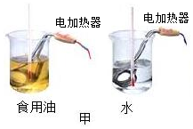（1）实验器材：水、食用油、烧杯、电加热器、_温度计_、_秒表_、_天平_。

（2）在两容器内装入_质量_相同的水和食用油；选用相同规格的电加热器的目的是：使水和食用油在相同时间内_吸收的热量相同_

（3）在实验过程中控制加热时间相同，通过比较_升高的温度_来研究水和食用油吸热能力的差异，这里应用的科学方法是_控制变量法_和__转换法__

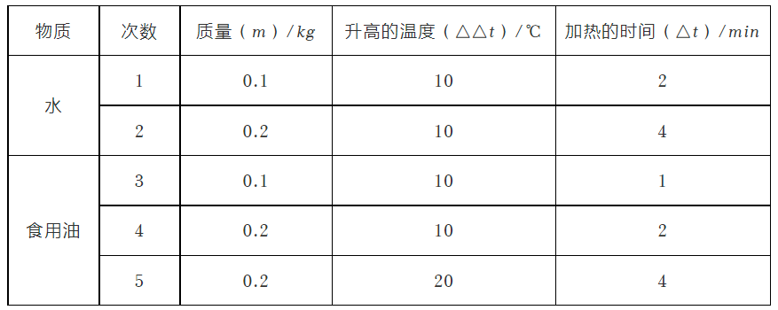

（4）实验记录数据，如上表所示。

①分析第1、2次或第3、4次实验数据，

可以得出的初步结论是：同种物质升高相同的温度时，吸收热量的多少与物质的__质量__有关。

②分析第1、3次或第2、4次实验数据，

可以得出的初步结论是：质量相同的不同种物质，吸收热量的多少与物质的_种类_有关。

③分析第 4、5次实验数据，

可以得出的初步结论是：质量相同的同种物质，吸收热量的多少与物质_升高的温度__有关。

④这里应用的科学方法是_控制变量法_

⑤该实验中，记录加热时间有什么意义？__比较吸收热量的多少__

（5）在水还没有达到沸点之前，通电相同的时间，食用油升高的温度比水高，说明_水__的吸热能强。

在物理学中，物质的这种吸热能力的特性用__比热容__这个物理量来描述。

（6）老师说还有一种方法可以比较水和食用油的吸热能力不同，你认为是

__通过使物质升高相同的温度，比较加热时间的方法__

（7）能否仅由谁“加热到沸腾需要的时间长”得出谁的“吸热能力强”的结论？__不能__，

原因是：_水和食用油的沸点不同，而且没有说初温是否相同_

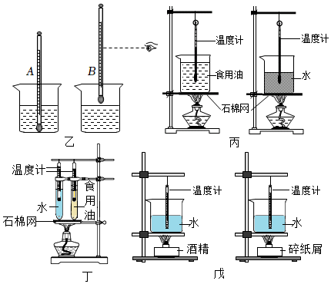

（8）如图乙是小美用温度计测烧杯中液体初温的操作图，A为操作过程，B为示数稳定后的读数过程。

①A图中操作的错误是：___温度计不能接触到烧杯底部__

②B图中读数的错误是：___温度计脱离了被测液体___

（9）小帅按如图丙的装置进行实验。

在实验中，需要确定以下控制的变量，你认为其中多余的是__B__（选填字母）。

A. 采用完全相同的加热方式 C. 取相同质量的水和食用油

B. 酒精灯里所加酒精量相同 D. 盛放水和食用油的容器相同

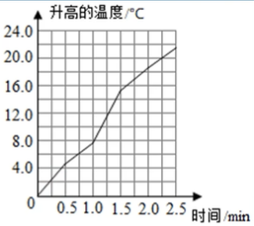（10）小明按如图丙的装置进行实验。在组装器材时应按__从下到上__（从下到上/从上到下）的顺序进行，故应先调节__石棉网_（石棉网/温度计）的高度，调节它的高度是为了__使用酒精灯的外焰加热_，所以在调节它过程中，要__点燃__（点燃/不点燃）酒精灯

（11）小花按如图丙的装置进行实验。如果升高相同的温度但要减少加热的时间，可采取的做法: __减少水和食用油的质量__

（12）按如图丙的装置进行实验。过程中不断搅拌食用油和水，目的是__使水和食用油均匀受热__。

食用油温度随时间变化的图像，开始部分并不是直线，导致此现象的原因是除食用油外还有__石棉网__吸收热量，为尽量减小这种影响，写出一种改进方法：__用电热水器加热。



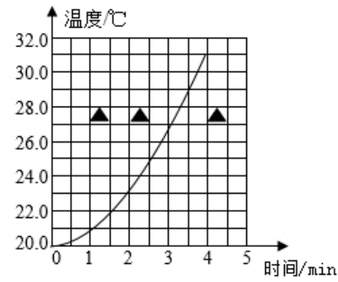

(13）小雨按如图丙的装置进行实验。

小雨完成实验后，经过分析思考，认为原方案有需要两次加热耗时长等缺点

将实验装置加以改进，如图丁所示，与图丙的实验装置相比，该方案除克服了上述缺点外还具有的优点是:

用同一热源加热，更容易控制__水和食用油在相同的时间内吸收的热量相同__

图丁的实验操作中存在一处错误：__水和食用油的质量不一样__

（14）如果温度变化ΔT和加热时间t都不相同，则可用__ΔT/t__（用字母表示）来比较两种液体吸热升温的快慢

（15）如图戊所示，为比较酒精、碎纸屑的热值，用两个相同规格的烧杯装相等质量的水，取质量__相等_（选填“相等”或“不相等”）的酒精和碎纸屑，分别放入两个燃烧皿中点燃，分别给烧杯加热，直到酒精和碎纸屑完全燃烧完，通过比较_升高的温度_（选填“加热时间”或“升高的温度”）来比较酒精和碎纸屑热值的大小。

2.关于比热容，下列说法中正确的是（ FHJ ）

A．物质的比热容跟它的质量成反比

B．物质的比热容跟它吸收（或放出）的热量成正比

C．物质的比热容跟它的温度变化成反比

D．物体的比热容跟物体吸收或放出的热量有关

E．物体的比热容跟物体的温度有关

F．物体的比热容和组成物体的物质种类有关

G．物体的质量越大，它的比热容就越大

H ．比热容是物质自身的性质，与质量、吸收的热量、温度变化无关

I ． 不同物质的比热容一定不同

J． 同种物质，状态不同，比热容可能不同

3.图为海风形成的示意图，海风形成的根本原因是：与海洋相比，陆地的（　A　）

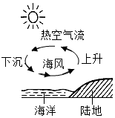

A．比热容较小，在相同日照条件下升温较快，气温较高

B．比热容较小，在相同日照条件下升温较慢，气温较低

C．比热容较大，在相同日照条件下升温较快，气温较高

D．比热容较大，在相同日照条件下升温较慢，气温较低

4.小明根据下表所提供的数据得出了几个结论，其中正确的是（　 GH 　）

A．水的比热容表示水的温度升高1℃吸收的热量是4.2×103J

B．固体物质的比热容一定小于液体物质的比热容

C．比热容是物质的一种属性，只和物质的种类有关

D．一杯水倒出一半，杯内剩余水的比热容变小

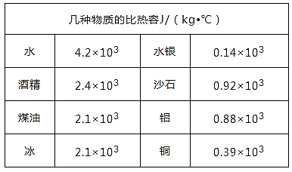E．2kg铝的比热容是1kg铝的比热容的2倍

F．物质的状态发生变化时，其比热容一般不变

G．同种物质的比热容与物质的状态有关

H．比热容可以用来鉴别物质

1. 将质量为1千克、初温为80℃的铝块放在室内冷却，使其温度降低30℃．求：铝块放出的热量Q放 [c铝＝0.9×103J/（kg·℃）]。

6.质量为1kg、初温为20℃的水吸收4.2×105J的热量后，它的温度在下列给出的四个温度中，最多有几个可能温度[c水=4.2×103J/（kg•℃）]（　B　）

①80℃ ②100℃ ③120℃ ④130℃

A．4 B．3 C．2 D．1

1. 质量均为1kg的铜块[c铜=0.39×103J/（kg•℃）]和铅块[c铅=0.13×103J/（kg•℃）]，如果升高相同的温度，则铜块与铅块吸收的热量之比为__3：1__

7.甲、乙两个物体的比热容之比为2：1．若使它们升高相同的温度，吸收的热量之比为3：1，则甲、乙两个物体的质量之比为（　C　）

A．1：2 B．2：1 C．3：2 D．4：1

8.甲乙两种物质的初温分别是20℃和30℃。它们的比热容之比为2：1，质量之比为3：2，吸收了相同的热量，最终甲的温度是50℃，则乙最终温度是（　B　）

A．90℃ B．120℃ C．10℃ D．40℃

9.甲、乙两种物质，质量之比为4：1，放出热量之比是3：1，则它们的比热容之比和降低温度之比分别是下列四种情况，不可能满足题设条件的是（　B　）

A．1：1    3：4 B．2：1  1：3 C．1：2  3：2 D．1：3  9：4

10.依据表格中的数据，下列说法正确的是（　 AD 　）

A．质量相等的水和酒精，吸收相等的热量后（均未沸腾），酒精的温度变化较大

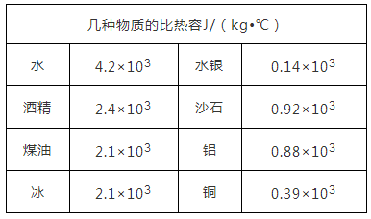B．质量相等的铝块和铜块吸收相等的热量后，铜块的温度一定较高

C．水和砂石放出相等热量，砂石的温度降低得较多

D．质量相等的水和煤油，吸收相等热量（均未沸腾），煤油温度升高得较多

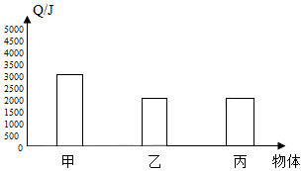11.甲、乙两物体质量都为1kg，丙物体质量为2kg，三个物体温度都升高1℃，吸收热量如图，以下说法正确的是（　B　）

A．乙的比热容与丙的相等

B．甲的比热容比乙的大

C．甲的比热容比乙的小

D．甲、乙的温度都降低1℃，乙比甲放出的热量多

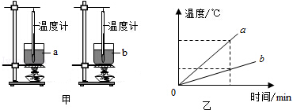12.用相同的酒精灯分别对a、b两液体加热（如图甲），根据测得数据分别描绘出两液体的温度随时间变化的图象（如图乙）。在相同的时间内两液体吸收的热量相等，不计液体热量散失，分别用ma、mb、ca、cb表示a、b两液体的质量和比热容，则结合图中信息作出的下列推断正确的是（　BC ）

A．若ma＝mb，则ca＞cb

B．若ma＝mb，则ca＜cb

C．若ca＝cb，则ma< mb

D．若ca＝cb，则ma＞mb

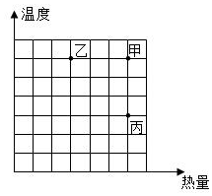13.现有甲、乙、丙三种初温度相同的液体，其中甲、乙为不同液体且m甲=m乙，甲、丙同种液体且m甲≠m丙．对它们分别加热，根据它们吸收的热量和升高的温度，在温度一热量图象上分别画出某时刻对应的三点甲、乙、丙，如图所示。由此图象得出下列结论：①c乙＞c甲 ②c乙＜c甲 ③m丙＞m甲 ④m丙＜m甲

这些结论中正确的是（　D　）

A．只有①、④正确 B．只有①、③正确

C．只有②、④正确 D．只有②、③正确

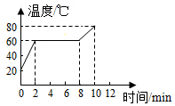14. 用一个稳定的热源给一个物体均匀加热，得到它的熔化图象如图所示，那么该物体在固态时的比热容与液态时的比热容之比是（A）

A．1：2

B．1：4

C．1：1

D．4：1

15. 兴趣小组的同学在研究“沙子和水谁的吸热本领大”时，选用了两只完全相同的酒精灯分别给质量都是1kg的沙子和水加热。他们绘制出沙子与水的温度随加热时间变化的图象如图所示。已知水的比热容是4.2×103J/（kg•℃）那么：

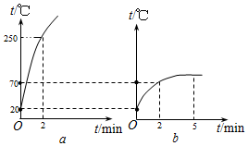（1）图中___a___（选填“a”或“b”）图是沙子吸热升温的图象。

（2）加热满2min时，水吸收了多少热量？

（3）求出沙子的比热容大约是多少？

（4）假设酒精完全燃烧放出的热量只有10%被水吸收，求燃烧的酒精质量？（q酒精=3×107J/kg）

16. 如图1所示，甲、乙、丙三图中的装置完全相同，燃料的质量都是10g，烧杯内的液体质量和初温也相同。

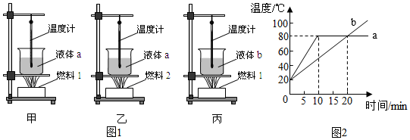为了研究不同物质的吸热能力，利用其中__甲、丙__（选填“甲”、“乙”、“丙”）两幅图进行实验，根据记录的数据做出了两种液体的温度随时间变化的关系图，如图2所示：

如果已知b液体的比热容是1.8×103J/（kg•℃），则a液体的比热容是_0.9x10^3_J/（kg•℃）

17. 质量和初温度都相同的水和铜块，分别吸收相同的热量后将铜块投入水中（c水＞c铜，不计热损失）则（　C　）

A．水的温度升高，铜块的温度降低，且水升高的温度和铜块降低的温度相同

B．水的温度降低，铜块的温度升高，且水降低的温度和铜块升高的温度相同

C．水的温度升高，铜块的温度降低，且水增加的内能和铜块减少的内能相同

D．水的温度降低，铜块的温度升高，且水减少的内能和铜块增加的内能相同

18. 甲、乙两物体的质量与初温均相同，把甲先投入到一杯热水中，搅拌达到热平衡后水温降低了△T，将甲取出，再把乙放进去，搅拌达到热平衡后水温又降低了△T，假设水的质量、热量均无损失，则可知（　B　）

A．甲的比热容大 B．乙的比热容大 C．甲乙比热容相同 D．无法判断

19. 在一个标准大气压下将质量相同的甲、乙、丙三块金属加热到相同的温度后，放到上表面平整的冰块上。经过一段时间后，冰块形状不再变化，状态如图所示。不计热量损失，则下列说法正确的是（　D　）

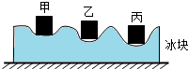A．最终三金属块的温度不同

B．最终三金属块放出的热量相同

C．冰熔化时的温度可能高于0℃

D．丙的比热容一定大于甲、乙的比热容

20. 吃早饭的时候，妈妈用热水给小雪加热一250g的袋装牛奶，不计热量损失，为了使这袋牛奶的温度由12℃升高到42℃，妈妈至少要用60℃的热水多少千克？

[水的比热容为4.2×103J/（kg•℃），设该牛奶的比热容为2.5×103J/（kg•℃）]

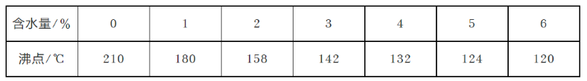21. 汽车制动液俗称刹车油，汽车刹车时，驾驶员踩踏板通过刹车管内的制动液把压力传递到刹车块，刹车块和车轮上的鼓轮摩擦，静止车轮转动，制动时，因摩擦产生的热量会使制动液温度升高，如果温度过高，达到沸点，制动液就会产生大量气体，造成制动失灵。制动液的沸点在遇潮吸水后会下降，因此国家规定制动液沸点不得低于140℃．要测量制动液的沸点，可以取适量制动液和一个质量为m1的铜块放入加热容器，加热至沸腾后，把铜块取出立即放入一个装有水的保温杯中，保温杯中水的质量为m2、温度为t1，等铜块和水的温度相同后，再测出水温t2，若从取出铜块到测出水温过程散失的热量为Q，铜的比热容为c1，水的比热容为c2，就可以计算得到制动液的沸点，下表为某种制动液的含水量和对应的沸点。

制动液沸点的表达式为t=

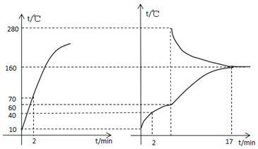22. 兴趣小组的同学在探究“某品牌食用油和沙子谁的吸热本领大”时，选用了两个完全相同的酒精灯作为加热源。已知酒精灯正常工作时每秒钟放出的热量为1000J．现将质量都为400g的食用油和沙子用酒精灯同时加热（假设相同的时间内食用油和沙子吸收热量相同），加热一段时间后停止加热，随后立即将一铁制工艺品迅速放入食用油中（自工艺品放入至达到热平衡的过程中不计热量损失），沙子、食用油和放入油中的工艺品的温度随时间变化如图。已知：工艺品的体积为625cm3，c铁=0.5×103J/（kg•℃），ρ铁=8.0×103kg/m3），c油=3.0×103J/（kg•℃）．

求：

（1）前2min时间内酒精灯加热效率；

（2）沙子的比热容；

（3）请判断该工艺品空心还是实心，若空心，请求出其空心体积）